Всероссийский конкурс юных аграриев «Юннат»
(с международным участием)

Направление: «Юные Тимирязевцы»
Номинация: Опытническое растениеводство

Опытно-исследовательская работа
на тему:
«Выращивание фасоли сорта Безенчукская белая в открытом грунте Среднего Поволжья»

Выполнила:
Метелева Виктория Вячеславовна,
учащаяся 7в класса
МОУ СОШ № 32 г.Энгельса

Руководитель:
Кривошапко Ольга Васильевна,
учитель биологии
МОУ СОШ № 32 г.Энгельса

г.Энгельс
2022 год
Содержание.

Введение……………………………………………………………………….3
1. Цель и задачи работы ……………………………………………………...3
2. Место и сроки проведения работы………………………………………..4
3. Характеристика климатических и почвенных условий района проведения работ…………………………………………………………………….4
4. Описание сорта фасоли Безенчукская белая……………………………..5
5. Методика работы…………………………………………………………...6
Вывод…………………………………………………………………………..9
Список использованной литературы……………………………………….10
Приложения………………………………………………………………….11

Введение.
Фасоль – это растение семейства бобовых, кустовое или вьющееся. В природе растет около ста различных видов фасоли, почти все из них съедобны. Плоды в виде стручков содержат в себе семена-бобы.
Фасоль является привычным и доступным продуктом питания. Она пользуется большой популярностью благодаря богатому витаминному и минеральному составу, но главным достоинством является высокое содержание белка. Польза фасоли для организма доказана научно, но при неправильном или чрезмерном приготовлении может нанести вред организму.
Далеко не все дачники выращивают фасоль на своем участке. Это очень удивительно, ведь в фасоли по максимуму содержание особо ценного растительного белка, и впрок запасено различных питательных веществ. И калорийность у неё в полтора-два раза выше, чем у других овощей. Фасоль возможно использовать и в консервации, и при заморозке. Большой плюс в ее выращивании – отсутствие больших трудозатрат и хороший урожай.

- Цель и задачи работы.
Цель работы: получение хорошего урожая вьющейся фасоли сорта Безенчукская белая в открытом грунте Среднего Поволжья
Задачи:
- выполнение соответствующих трудовых действий с применением необходимых предметов труда,
- наблюдение за ростом и развитием фасоли,
- получение хорошего урожая культуры и семян для посадки на следующий сезон.
Актуальность темы: уверенность в получении чистого продукта, без применения опасных для здоровья пестицидов.
Новизна работы: данная культура впервые выращивалась на участке личного хозяйства.
Объект исследования: фасоль вьющаяся.
Предмет исследования: фасоль Безенчукская белая.

2. Место и сроки проведения работы.
Полевые работы велись по адресу: Саратовская область, г.Энгельс, Базальт-2.
№ | Вид работы | Приложения | Сроки выполнения
1 | Отбор качественного семенного материала | Фото 1 | апрель
2 | Посадка семян на рассаду | Фото 2 | апрель
3 | Перекопка почвы и посадка семян и рассады | Фото 3 | май
4 | Полив растений |  | по мере необходимости,  май-август
5 | Прополка, рыхление |  | по мере необходимости, май-август
6 | Сбор урожая | Фото 4 | по мере созревания, июль-август
 | Сбор посадочного материала | Фото 5 | август
7 | Уборка | Фото 6 | сентябрь

3. Характеристика климатических и почвенных условий района проведения работ.
Энгельсский район находится в степной зоне на волжских террасах, на левом берегу Волги, напротив областного центра – г. Саратова.
Для Энгельсского района характерен равнинный рельеф. Климат континентальный, засушливый. Испаряемость превышает количество осадков, годовая сумма осадков колеблется от 400 до 450 мм, величина испаряемости составляет 750-800 мм. в год. Средняя температура летом – 22- 24 0 С, зимой – минус 6-8 0С.
Почвы в Центральной левобережной природно-экономической микрозоне Саратовской области, куда относится Энгельсский район, темно-каштановые и каштановые разной мощности. На каштановых почвах Левобережья, в т.ч. и при орошении, рекомендуется гребневая технология, обеспечивающая лучший водно-воздушный и пищевой режим растений.
В последние годы резко ухудшилось плодородие почв Саратовской области. Причин много. Это и высокая концентрация пестицидов, ядохимикатов, неразумное применение минеральных удобрений, техногенное загрязнение (выхлопы автомобильного транспорта, выбросы крупных промышленных объектов), незаконное захоронение промышленных отходов, образование свалок, наличие водной, ветровой эрозии (разрушение). Все это приводит к деградации почв, растительного покрова.
В целях сохранения главного богатства Саратовской области — почв — проводят комплекс разнообразных мероприятий: рекультивацию земель, реконструкцию коллекторно-дренажной, осушительной систем, высадку защитных лесных насаждений, соблюдение правил хранения, транспортировки агрохимикатов, пестицидов и т. п.

4. Описание сорта фасоли Безенчукская белая.
Сорт включен в Государственный реестр селекционных достижений Российской Федерации в 1976 году, с допуском к использованию по всем регионам Российской Федерации.
Сорт Безенчукская белая создан методом индивидуального отбора из местного образца Безенчукского района.
Растение полукустовой формы, стебель средней высоты с вьющейся верхушкой. Листья зеленые, листочки яйцевидные, к верху заостренные. Цветки белые, крупные. Бобы плоско-цилиндрические, слегка изогнутые, с заостренными слабо изогнутыми носиками, длиной – 7,1-9,0 см, шириной – 0,5-0,7 см, 4-7 – семянные. Высота прикрепления нижних бобов – 12,5-16,0 см, расстояние от нижнего конца боба до земли – 6,8-7,0 см. Семена эллиптические, белые, гладкие, блестящие, среднекрупные, длиной 6-8 мм, шириной 6,0-6,5 мм, семядоли светло-желтые, рубчик продолговатый, мелкий. Вкусовые качества отличные, разваримость семян равномерная. Бактериозом поражался – слабо.
Высота сорт фасоли Безенчукская может достигать 100 см. Высота прикрепления бобов над уровнем почвы 6-10 см. Цветки белые, по 4-6 шт. в кисти. Форма семян овальная, масса 1000 шт. 233 г.
Положительной стороной сорта являются его высокие кулинарные качества. Разваримость семян равномерная, время варки семян составляет не более 95 мин. Благодаря, мощной (разветвленной) глубоко проникающей в почву до 1,5 м корневой системе, сорт засухоустойчив. Мелкосемянность сорта обеспечивает дружность всходов из-за меньшей потребности во влаге в период прорастания семян. Однако мелкие семена мало привлекательны для продажи на товарные цели. Большим спросом в торговых сетях пользуются крупносемянные сорта фасоли.
Безенчукская белая характеризуется высокой семенной продуктивностью. В благоприятном для фасоли 2014 году на растениях сорта формировалось до 40 бобов, озерненность которых составляла 4,6 шт. семян. Урожайность зерна Безенчукской белой в конкурсном испытании варьировала от 0,26 до 1,3 т/га (2014 – 2017 гг).
Безенчукская белая по продолжительности вегетации относится к среднеспелой группе сортов созревая в среднем за 102 дня.
Лучшими предшественниками для сорта Безенчукская белая являются пар и озимые рожь, пшеница. Посев широкорядный 30-45 см. Норма высева 350 млн. всхожих зерен на га. Оптимальный срок сева – вторая половина мая.

5. Методика работы.
28 апреля 2022г.
В первую очередь, я внимательно рассмотрела свой посадочный материал, отбраковав поврежденные семена и нестандартной формы.
Для ускорения процесса прорастания семян, бобы необходимо замочить в обычной воде на ночь. Возможно применение и стимуляторов роста. Я решила максимально естественно вырастить культуру и не применяла стимуляторы.
Для большего эксперимента, я решила поделить посадочный материал: часть посеять на рассаду, часть оставить для высадки непосредственно в открытый грунт.

30 апреля 2022г.
Минут на 5 до посадки семена были опущены в раствор борной кислоты, что позволило защитить всходы от насекомых-вредителей.
В предварительно подготовленный контейнер было высажено 25 семян на глубину 4см. Расстояние между рядами 10см, между растениями 5см.

5 мая 2022г.
Появились первые всходы.

15 мая 2022г.
Грунт для фасоли мне помогли подготовить: участок был перекопан на глубину штыка лопаты, с добавлением на 1 м² по одному ведру перегноя.
Место для посадки было выбрано вдоль забора, т.к. данный сорт фасоли – вьющаяся, солнечное и защищенное от ветра.
После полива воткнула семена рядами на глубину 5-6 см. При этом расстояние между растениями должно быть не менее 15 см.
Рассада была высажена в один ряд в небольшую канаву.
После посадки грядку повторно полила и уплотнила грунт обратной стороной грабель.

Уход за фасолью проводился по мере необходимости и заключался в рыхлении почвы и поливе растений.
Почву необходимо рыхлить с самого появления всходов. Делать это надо осторожно, чтобы не повредить корневую систему и не вырвать растение. Очень удобно рыхление между рядами сочетать с прополкой.
Фасоль требует много воды, особенно на этапе формирования стручков. Поэтому надо следить, чтобы почва была в меру влажной.
Болезни и вредители этим летом отсутствовали. Подвязка растений также не требовалась, т.к. фасоль естественным образом плелась по сетке забора.

5 июня 2022г.
Были замечены первые стручки, но уже довольно большие. Несколько дней я отсутствовала на даче и не могла следить за изменением растений. В этот же день я не заметила разницы между растениями из рассады и высаженными бобами в открытый грунт.

4 августа 2022г.
Был первый сбор посевного материала для следующего года. Отбирала сухие стручки, с ярко выраженными бобами внутри. Одновременно был сбор на приготовление.

3 сентября 2022г.
Новых бутонов почти не осталось, часть растений уже начали желтеть. Дневного тепла не хватает для созревания нового урожая.

Хранят сухую фасоль в темном сухом месте при прохладной или комнатной температуре, например, в кладовке или кухонном шкафчике в тканевых мешочках, стеклянных или жестяных банках. Для ее сохранности надо убедиться в отсутствии паразитов внутри контейнера. Сухая фасоль хранится около двух лет.

Вывод.
Это был мой первый опыт в выращивании растений от посадки семян до получения полноценного урожая.
Большое влияние на урожай оказывает погода: после дождей с грозами рост фасоли заметно увеличивался.
Нет разницы в урожайности между растениями, посаженными в открытый грунт семенами и рассадой. Для себя решила, что на новый сезон пропущу этап посадки на рассаду.
Очень увлекательно изучать агротехнику растений, на следующий год попробую высадить для сравнения кустовую фасоль.
Большое спасибо хочется сказать родителям, которые поддержали меня в моем начинании.

Список использованной литературы.
Леонтович А.В. Проектная мастерская: Учебное пособие / А.В. Леонтович, И.А. Смирнов, А.С. Саввичев. – 4-е издание, стереотипное; М. : Просвещение, 2022. – 111 с.
Фатьянов В.И. Горох, фасоль, бобы / В.И. Фатьянов. – М. : Вече, 2005. – 32 с.
Катюк А.И., Майстренко О.А. Селекция фасоли в Самарском НИИСХ // Известия Самарского научного центра Российской Академии наук. – 2017. - №2 (4). – С. 638.
https://biolab-profi.ru/shop/product/bezenchukskaya-belaya
https://glavagronom.ru/base/seeds/zernobobovie-fasol-obiknovennaya-bezenchukskaya-belaya-samarskiy-niish-6900658
https://plodogorod.com/ovoshhi/bobovye/fasol-vyrashhivanie-i-uhod.html

Приложения.

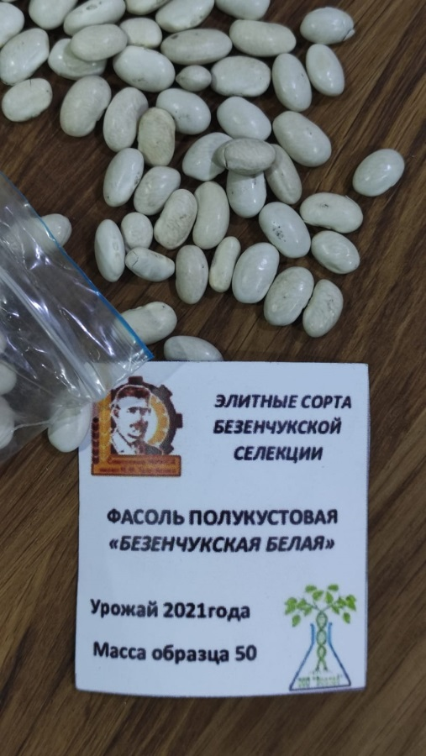
Фото 1. Отбор качественного семенного материала.

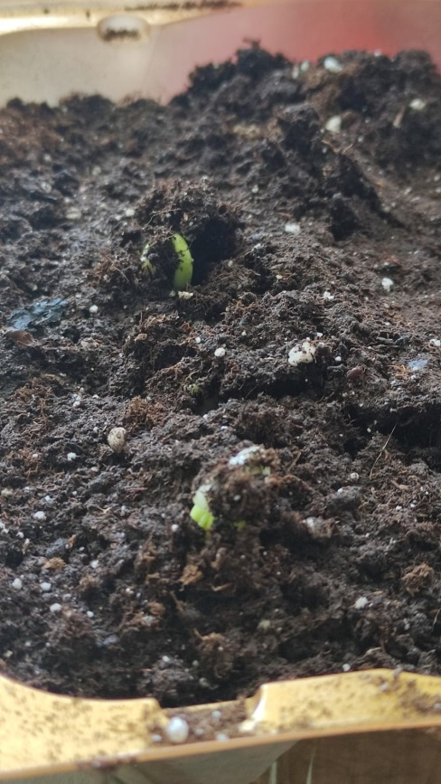
Фото 2. Посадка семян на рассаду, первые всходы.

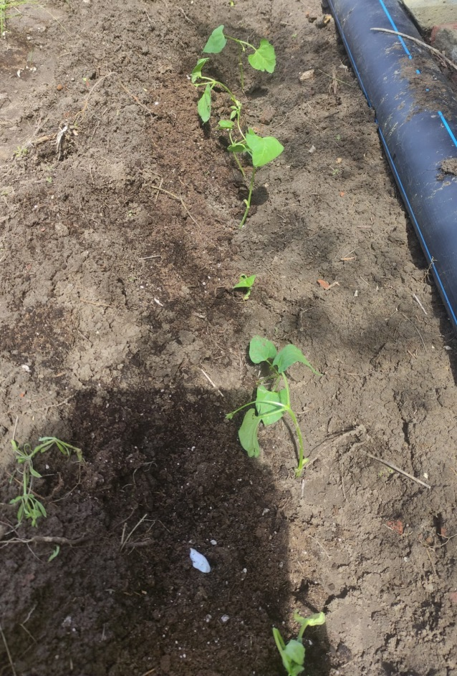
Фото 3. Перекопка почвы и посадка семян и рассады

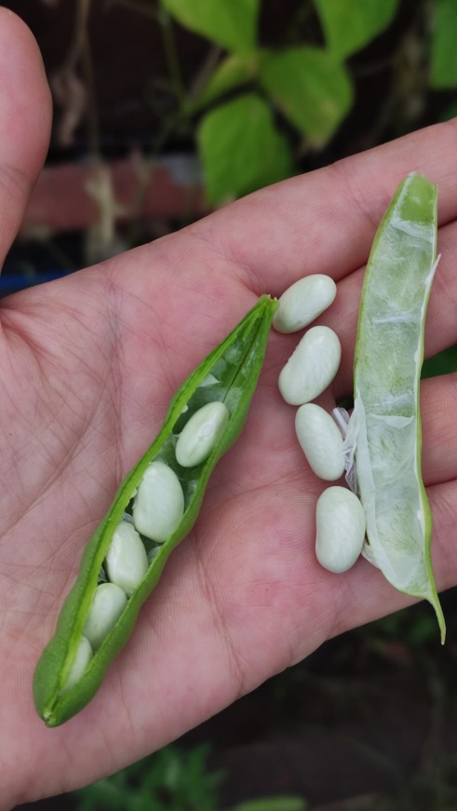
Фото 4. Сбор урожая

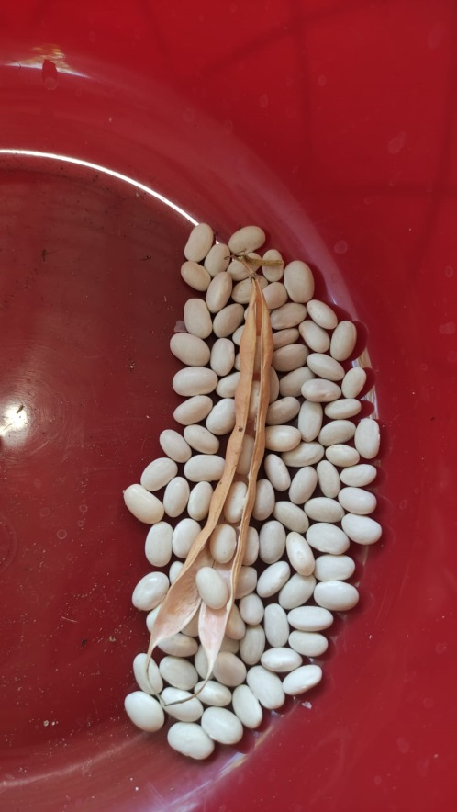
Фото 5. Сбор посадочного материала

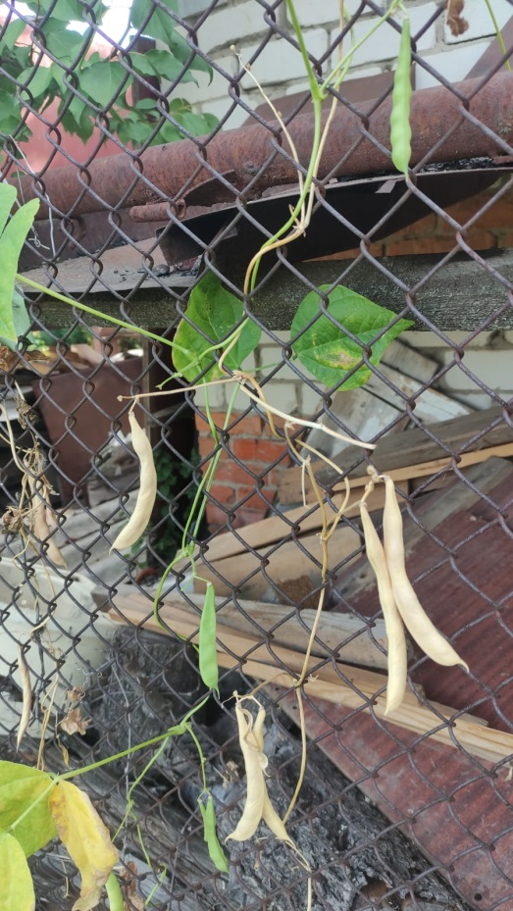
Фото 6. Уборка

